TRANBY

Her ser vi restene etter Tranby husmannsplass som var en husmannsplass under Gupu gård.
Nord for hustufta, i lia opp mot Bruåsen, ligger mange rydningsrøyser. Her har det vært små åkerlapper og slåtteland som folket på Tranby brukte. Navnet Tranby kan komme av at første husmann på plassen kom fra Tranby i Lier.
Vi vet at det bodde folk her på 1700 tallet.
I 1769 avlet de 1 tønne havre og ½ tønne bygg. De hadde 1 hest, 2 kuer og 3 sauer.
I 1865 bodde ”husmann uten jord”, svensken Gustav Kristoffersen her med kone og 5 barn.
Han jobbet sannsynligvis med skogsarbeid for Jernverket på Bærums Verk.

En husmannsplass er et lite gårdsbruk med hus. Gårdsbruket lå på jorda til en større eiendom og leia for jorda var oftest arbeidsplikt på hovedgården.

Fra boka Vestmarka Veifar og vandring av Jan Martin Larsen, Jon Stenseng, Kjell H Kittelsen og Olav Grøsvold

Spørsmål 2:
Hva het den husmannsplassen som lå her?

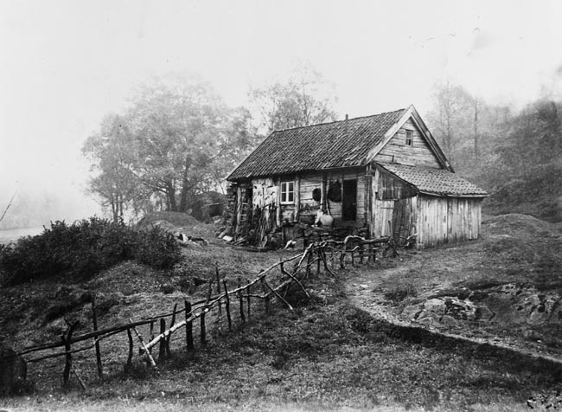
Slik kunne en husmannsplass se ut.

